Zápis z jednání pracovní skupiny pro tvorbu strategického plánu rozvoje obce
Jednání číslo | 1/2019
Datum, čas | 18. 2. 2019 od 18:00 do 18:50
Místo | Hlásná Třebaň, Sokolovna
Přítomni (11) | Zastupitelé: Tomáš Snopek, Jiří Krátký, Vnislav Konvalinka, Jan Valenta  TJ Sokol Hlásná Třebaň: Jana Šváchová, Marta Starýchfojtů  MŠ Hlásná Třebaň: Klára Štibrová  Školy Hlásek: Veronika Vaculovičová  SDH Hlásná Třebaň: Jan Leták  Český svaz zahrádkářů: Martin Kulhánek, Miloslava Bobková
Osloveni, nepřítomni | Zástupci Českého červeného kříže
Zápis zapsal | Jiří Krátký

Zahájení
Jednání pracovní skupiny zahájil starosta Tomáš Snopek, který uvítal přítomné a seznámil je s důvody, které vedly zastupitelstvo k zahájení prací na strategickém plánu rozvoje obce.

Postup tvorby plánu a role
Jiří Krátký prezentoval postup sestavení strategického plánu a roli pracovní skupiny.

Krok | 2018 |  | 2019
 | 11 | 12 | 1 | 2 | 3 | 4 | 5 | 6 | 7 | 8 | 9
Zpracování sociodemografické analýzy
Dotazníkové šetření
Architektonicko-urbanistická analýza
Setkání s občany
Návrh vize a cílů
Prezentace analýzy a návrhu vize a cílů občanům
Návrh opatření a akčního plánu
Dopracování a finalizace strategického plánu
Schválení strategického plánu zastupitelstvem obce

Role pracovní skupiny:
- tvoří ji zastupitelé, zástupci škol, spolků a skupin aktivních občanů – kromě zástupců organizací přítomných na jednání byli přizváni i zástupci ČČK z Rovin, kteří na výzvu dosud neodpověděli, budeme je kontaktovat dále
- pracovní skupina bude tvořit samotný strategický plán – je hlavní tvůrčí silou strategického plánování

Termíny jednání pracovní skupiny:
- 25. března od 18 hodin – projednání výsledků dotazníkového šetření a sestavení analýzy silných a slabých stránek, příležitostí a hrozeb
- 25. dubna od 17 hodin – prezentace celé analytické části, sestavení vize a cílů do roku 2029
- V týdnu od 10. 6. (přesné datum bude určeno na březnovém jednání) – návrh opatření a akční plán projektů

Způsob komunikace pracovní skupiny
- Pozvánky na jednání a materiály k připomínkování budou zasílány e-mailem
- Všechny dokumenty ke strategickému plánu jsou přístupné na Google disku zastupitelstva na adrese: https://drive.google.com/open?id=1iX68Q_JbbS9O1vZn0rUa1SeK-QjN5pB7

Dotazníkové šetření a setkání s občany
- Dotazník je jedna z forem zjišťování potřeb a názorů občanů pro tvorbu plánu
- Dotazník bude distribuován do všech stránek (3 ks), dále bude k dispozici v budově OÚ, prodejně COOP, České hospodě, jednáme o umístění v restauraci Chalupa na Rovinách, dále bude k dispozici ve školách, budeme jej distribuovat i o masopustu
- Pro vyhodnocení je nejjednodušší vyplnit dotazník on-line: https://www.survio.com/survey/d/hlasnatreban
- Dotazníky je třeba vyplnit a odevzdat do 11. 3. (papírové dotazníky je možné odevzdat v budově OÚ (v případně nepřítomnosti vhodit do schránky), v prodejně COOP, v České hospodě, jednáme o možnosti sběru i v restauraci Chalupa na Rovinách
- T. Snopek i J. Krátký požádali členy pracovní skupiny, aby ve svém okolí šířili informaci o tom, že je pro nás důležité, aby dotazník vyplnily v domácnosti pokud možno všechny osoby nad 15 let, stejně tak lidé, kteří mají v místních školách umístěny děti
- Osobní setkání s občany proběhnou 28. 3. – Rovina a 4. 4. – Hlásná Třebaň, vždy od 18 hodin

Očekávání účastníků pracovní skupiny od plánování
Členky a členové pracovní skupiny vyjádřili svá očekávání od strategického plánování:

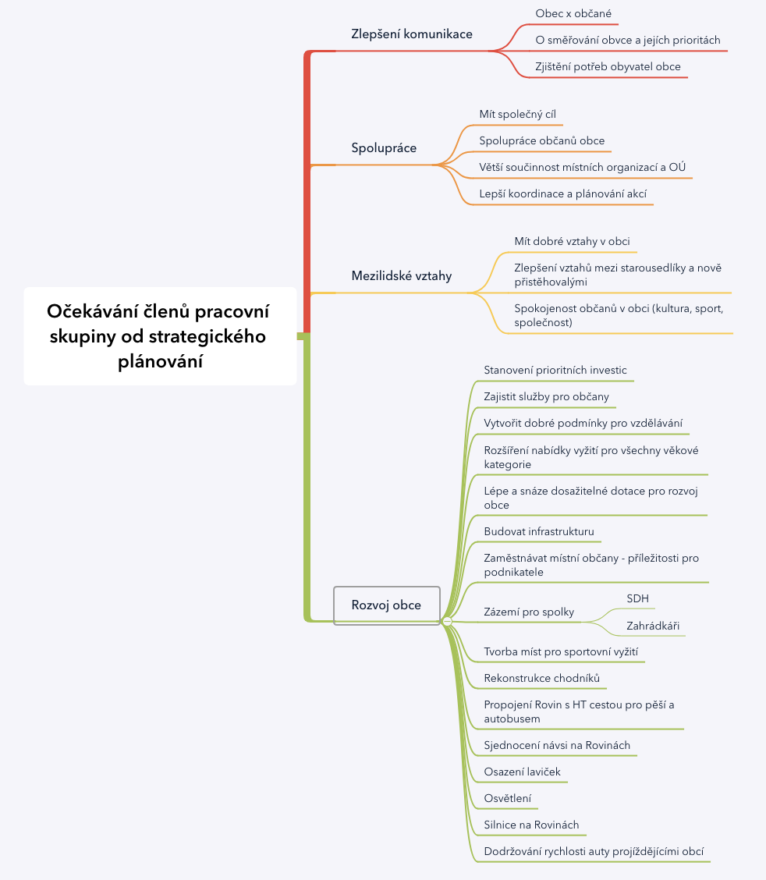

Příští jednání pracovní skupiny
Jednání číslo | 2/2019
Datum, čas | 25. 3. 2019 od 18:00 hodin
Místo | Hlásná Třebaň, místo bude upřesněno
Témata | - Prezentace výsledků dotazníkového šetření  - Identifikace aktuálních silných a slabých stránek obce  - Identifikace příležitostí a ohrožení obce v horizontu 10 let

